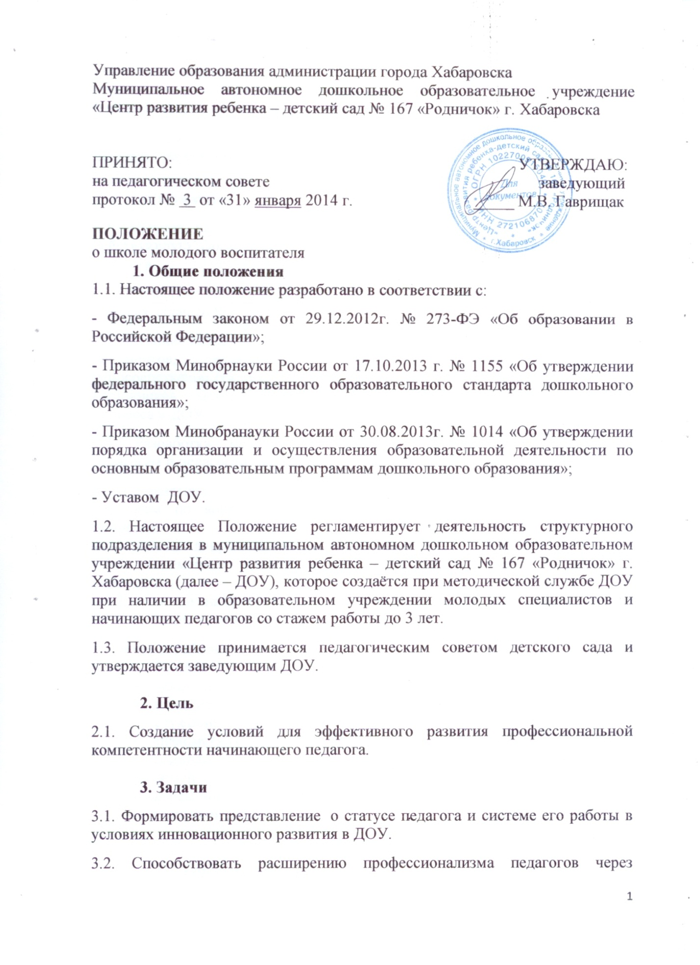
изучение нормативных документов, методических рекомендаций, педагогический опыт педагогов – стажеров, свою практическую деятельность.

3.3. Выявлять профессиональные, методические проблемы в учебном процессе начинающих воспитателей и содействовать их разрешению.

4. Функция

4.1. «Школа начинающего воспитателя» представляет собой постоянно действующую форму повышения методической грамотности начинающего педагога.

4.2. Основное содержание деятельности ШМВ направлено на решение годовых задач ДОУ.

4.3. Главное внимание в работе ШМВ уделяется изучению нормативных документов, дидактических принципов построения непрерывной непосредственно образовательной деятельности и опыта работы педагогов – наставников, методике проведения воспитательно – образовательного процесса в ДОУ.

4.4. Разработка методических рекомендаций, памяток начинающим педагогам и педагогам- наставникам.

4.5. На занятиях ШМВ оказывается теоретическая и практическая помощь педагогам по вопросам саморазвития и организации образовательного процесса:
4.5.1. работа с документацией детского сада;
4.5.2. современные подходы к образовательному процессу дошкольного учреждения;
4.5.3. культура анализа и самоанализа образовательной деятельности;
4.5.4. создание воспитательной системы детского сада.

4.6. Формы работы:
- беседы;
- лекции;
- индивидуальные и групповые консультации с методической службой;
- знакомство с новинками методической литературы;
- семинары- практикумы;
- обмен опытом;
- курсы повышения квалификации;
- взаимопосещения ННОД.

5. Организация и порядок работы «Школы молодого воспитателя»

5.1. «Школа молодого воспитателя» создается по приказу заведующего ДОУ.

5.2. Руководство работой ШМВ осуществляет заместитель заведующего по УВР или, назначенный руководителем ДОУ, высококвалифицированный педагог.

5.3. Членами ШМВ являются начинающие специалисты со стажем менее 3-х лет и их педагоги - наставники.

5.4. Количественный состав ШМВ не должен превышать 10 человек.

5.5. Заседания организовываются согласно годовому плану работы «Школы молодого воспитателя» и протоколируются.

5.6. Материалы заседаний оформляются в педагогическую копилку ДОУ.

5.7. Документация ШМВ состоит из настоящего Положения, приказа заведующего со списком членов группы, плана работы на текущий год и материалов заседаний.

